文化和語言多元化

我們的策略

2024至2028年度
Chinese (Traditional) | 繁體中文
易讀版本
易讀版本

怎樣使用這項策略
我們 | 國家殘障保險局（National Disability Insurance Agency，英文簡稱「NDIA」） 撰寫這項策略。  文中的「我們」是指「NDIA」。
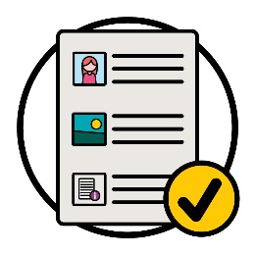  粗體  非粗體 | 我們以淺白的文字撰寫這項策略。  透過圖片解釋部分概念。
重要詞語以粗體（bold）顯示。
粗體是指字體更粗厚，顏色更深。
詞彙表 | 我們會解釋這些字眼。  第34頁列有這類字眼。
 | 這是《2024至2028年度文化和語言多元化策略》（Cultural and Linguistic Diversity Strategy 2024–2028）的簡易版本。
您可以在我們的網站上找到《2024至2028年度文化和語言多元化策略》。
www.ndis.gov.au/CALD
閱讀這份策略時，您可以尋求其他人幫助。
親友或支援人員也許能夠幫助您。
 | 這份文件有很多內容。
不必一次過看完。
請慢慢看。
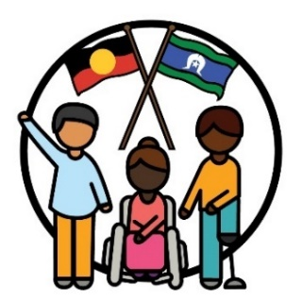 | 我們承認原住民和托雷斯海峽島島民是我們所屬的土地，即是澳洲的傳統擁有者。
他們是第一代人居住和使用：
- 土地
- 水域。

這份策略包括甚麼內容？
文化和語言多元化（CALD）是甚麼意思？ 5
這項政策與是關於哪些內容的？ 7
這項策略為甚麼那樣重要？ 10
我們怎樣制定策略？ 12
我們在這項策略裡有哪些目標？ 15
下一步我們會做甚麼？ 29
詳情 32
詞彙表 34

文化和語言多元化（CALD）是甚麼意思？
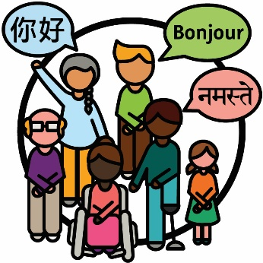 | 文化和語言多元化（Culturally and linguistically diverse，英文簡稱「CALD」）是指下列人士：  - 來自不同背景  - 使用英語以外的語言。
 | 澳洲：
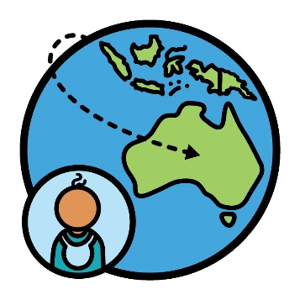 | - 有接近800萬人在海外出生
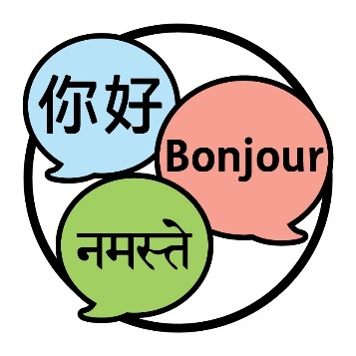 | - 講300多種不同語言的人。

 | 當您認同自己是某個身份，就表示您屬於某個特定群體。
 | 30%居住在澳洲的人認同自己是文化和語言多元化人士。
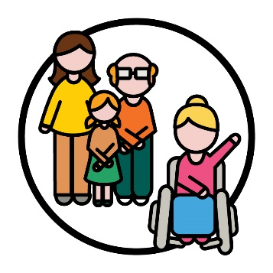 | 10%的國家殘障保險計劃（National Disability Insurance Scheme，英文簡稱「NDIS」）參保人認同自己是文化和語言多元化人士。
 | 參保人是指加入NDIS的殘障人士。

這項政策與是關於哪些內容的？
策略 | 我們撰寫了全新的《2024至2028年度文化和語言多元化策略》（Cultural and Linguistic Diversity Strategy 2024–2028）。  我們將這項策略稱為「策略」。
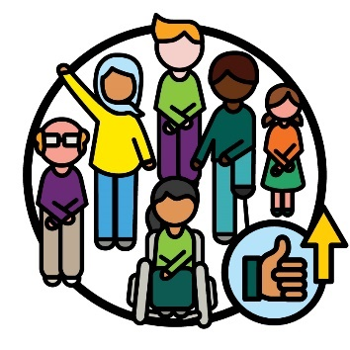 | 這項策略是一項計劃，為文化和語言多元化參保人改善NDIS。
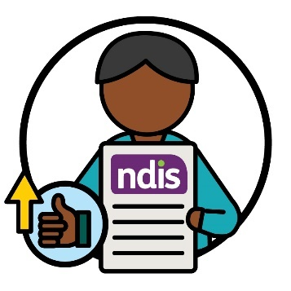 | 這項策略亦講解了我們怎樣為文化和語言多元化參保人改善與NDIS的體驗。

 | 當中包括下列方面的體驗：
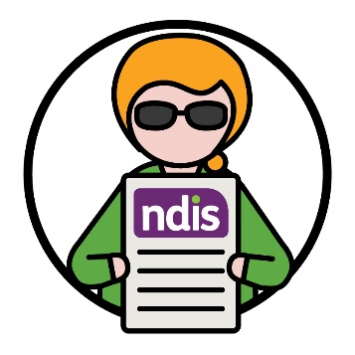 | - 使用NDIS
 | - NDIS職員
 | - NDIS合作夥伴。
NDIS合作夥伴是指協助其他人尋找並使用不同服務的人。
我們在這項策略裡將他們稱為合作夥伴。

這項策略亦會講解我們怎樣支持以下方面：
- 文化和語言多元化社群加入NDIS
- 文化和語言多元化參保人使用NDIS。

這項策略為甚麼那樣重要？
 | 一些希望加入NDIS的文化和語言多元化參保人遭遇更多障礙。
障礙是指阻止您做：
- 須要做的事情
- 希望做的事情。
 | 障礙令文化和語言多元化人士難以：
 | - 尋找與NDIS相關的資訊
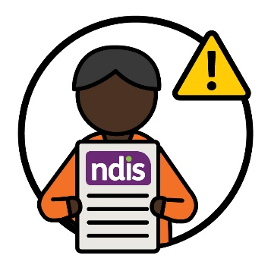 | - 使用NDIS服務。
 | 我們的職員和合作夥伴並不總是明白怎樣協助文化和語言多元化的參保人。
一些文化和語言多元化的參保人比較難以尋找及使用所需的服務。
而且為所有文化背景的人而設的安全服務並不
足夠。
您的文化是指：
- 個人生活方式
- 對自己重要的事物。
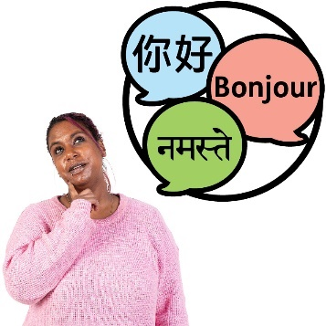 | 其他語言版本的資訊並非總是容易讓文化和語言多元化的參保人使用。
對於參保人在下列方面亦無足夠的資訊：
- 體驗
- 需要。

我們怎樣制定策略？
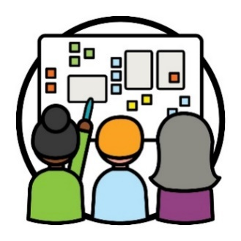 | 我們使用參與式設計的方法制定策略。  參與式設計是指共同合作：  - 創造新事物  - 改善做法。
 | 我們確保與眾多不同的人士合作，當中包括：
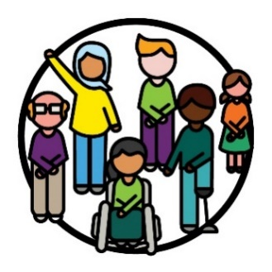 | - 文化和語言多元化殘障人士
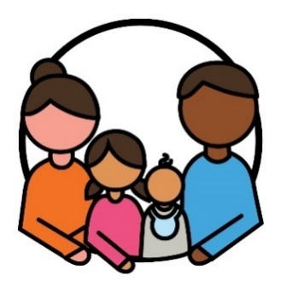 | - 他們的家屬和照顧者
 | - 與文化和語言多元化參保人共事的機構
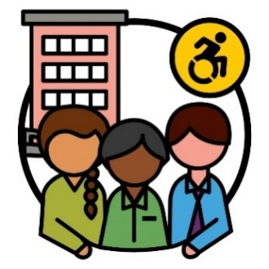 | - 殘障服務機構。
我們確保會找出最有效的方法與眾多不同的人士
合作。
例如，我們會舉辦會議，讓不同人士發表看法。
 | 我們亦會一對一與其他人交談。
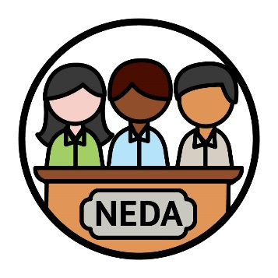 | 此外，我們與全澳少數種族殘障人士聯盟（National Ethnic Disability Alliance，下文簡稱「NEDA」）  合作。  NEDA是一個支持文化和語言多元化殘障人士及其家人權利的機構。
權利 | 權利是指其他人以下列方式對待您的規則：  - 公平  - 平等。
意見 | NEDA會因應文化和語言多元化殘障人士的權利向我們分享意見。  我們會套用這些意見制定策略。
 | 我們亦會在NEDA範圍外成立諮詢小組。
諮詢小組是指一群與我們共事的人，他們會分享：
- 可取的方面
- 需要改善的方面。
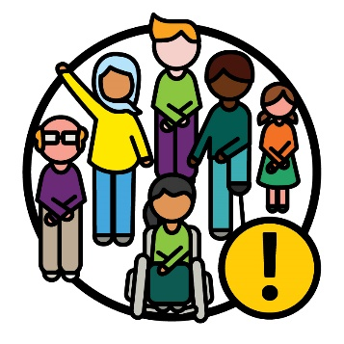 | 文化和語言多元化殘障人士在諮詢小組佔據重要的一部分。
成效 | 我們會因應怎樣為文化和語言多元化參保人改善成效方面，聆聽諮詢小組的意見。  成效是指我們的工作怎樣改變其他人的生活。

我們在這項策略裡有哪些目標？
主題 | 主題是指在工作和生活等不同方面而有的重要想法。  這項策略有六大主題。
我們會在往後數頁解釋每一個主題。
每個主題都包括我們為文化和語言多元化參保人改善服務的目標。
行動計劃 | 對於每個我們須要達成的目標，都會有計劃。  我們稱之為行動計劃。  我們會在第29頁詳盡講解。

1. 工作期間將焦點集中在文化和語言多元化參保人
當我們考慮下列方面時，就須要集中文化和語言多元化參保人的需要：
- 使用NDIS服務的方法
- 我們分享資訊的方法
- 我們的處事方法。

我們的目標
 | 我們希望與其他人士合作，並同意可以使用對所有文化都安全的字眼。
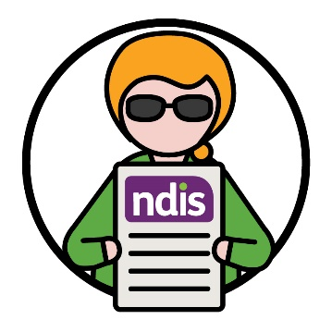 | 另外，我們希望確保更多文化和語言多元化殘障人士能加入NDIS。

 | 當中包括確保：
 | - NDIS對文化和語言多元化參保人是公平的
計劃 | - 更多文化和語言多元化參保人知道怎樣使用NDIS計劃。
當我們與文化和語言多元化社群溝通時，我們希望確保
- 對所有文化都安全
- 哪些方面具有成效
- 幫助文化和語言多元化人士相信NDIS。
行動計劃 | 您可以看看第8頁上的行動計劃，以了解我們的  計劃。  您可以在我們的網站上看到行動計劃的內容。  www.ndis.gov.au/CALD

2. 確保職員具備適當技能
我們的職員和合作夥伴應明白：
- 怎樣與文化和語言多元化參保人、他們的家人和照顧者合作
- 文化和語言多元化參保人的支援需要。
他們亦應知道怎樣提供不同服務，並確保服務：
- 具有包容度
- 對所有文化都安全。
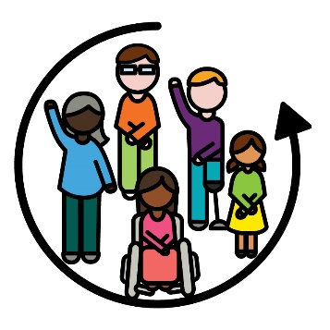 | 如果某樣事物「具有包容度」，是指每個人都：  - 能夠參與其中  - 感到有歸屬感。

我們的目標
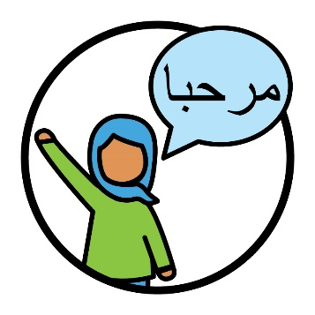 | 我們希望職員和合作夥伴明白文化和語言多元化參保人在下列方面的需要：  - 文化  - 語言。
以及支援服務需要怎樣妥善配合參保人的文化和
語言。
 | 我們希望職員和合作夥伴能為下列群體以安全的方式合作：
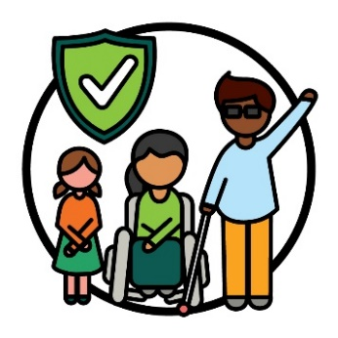 | - 每個文化
 | - 經歷創傷的人士。
創傷是指您覺得有些壞事情發生在自己身上。
例如，您可能會感到害怕或有壓力。
創傷可以不同方式影響人。
行動計劃 | 您可以看看第16頁上的行動計劃，以了解我們的計劃。  您可以在我們的網站上看到行動計劃的內容。  www.ndis.gov.au/CALD

3. 我們怎樣分享資訊
當我們分享資訊時，應該容易讓下列群體明白：
- 文化和語言多元化社群
- 文化和語言多元化參保人、他們的家人和照
顧者。
在下列方面，資訊亦應該是不一樣的：
- 語言
- 格式：例如影片。

我們的目標
 | 我們希望找到更有效的方法與文化和語言多元化社群和參保人分享資訊。
 | 我們希望有更多文化和語言多元化參保人知道自己可以使用的傳譯服務。
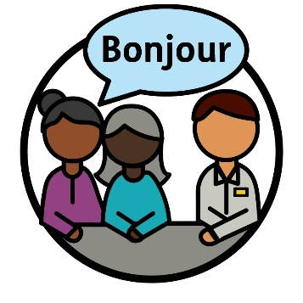 | 傳譯員是指：  - 懂得使用您的語言  - 幫助您與其他人溝通  - 會幫助您明白其他人講的說話。
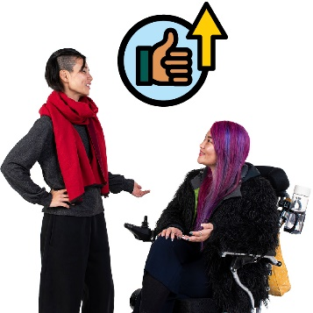 | 我們亦希望改善文化和語言多元化參保人使用傳譯服務的體驗。
行動計劃 | 您可以看看第23頁上的行動計劃，以了解我們的  計劃。  您可以在我們的網站上看到行動計劃的內容。  www.ndis.gov.au/CALD

4. 選擇和控制
應該有更多支援項目和服務符合到文化和語言多元化參保人的需要。
文化和語言多元化參保人應得到幫助，以便尋找及使用切合個人所需的供應者。
服務提供者透過提供服務幫助參保人。

我們的目標
 | 我們希望確保與文化和語言多元化社群分享下列方面的資訊：
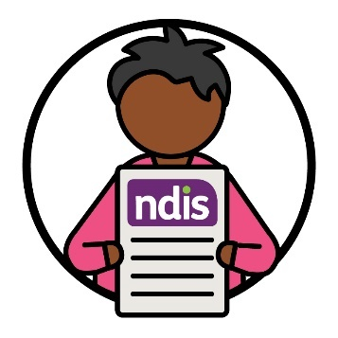 | - 加入NDIS的方法
 | - 尋找並使用文化安全服務的方法。
 | 我們亦希望更多供應者提供的優質服務：
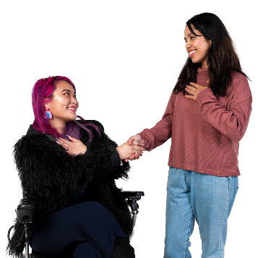 | - 尊重所有文化
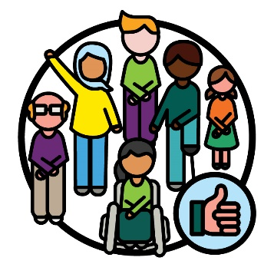 | - 對文化和語言多元化參保人有助益
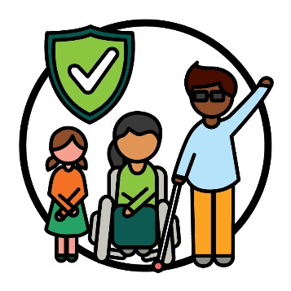 | - 對所有文化都安全。
行動計劃 | 您可以看看第31頁上的行動計劃，以了解我們的  計劃。  您可以在我們的網站上看到行動計劃的內容。  www.ndis.gov.au/CALD

5. 文化和語言多元化參保人的數據
紀錄 | 當我們談及數據時，是指：  - 事實  - 所提供的資料  - 紀錄。
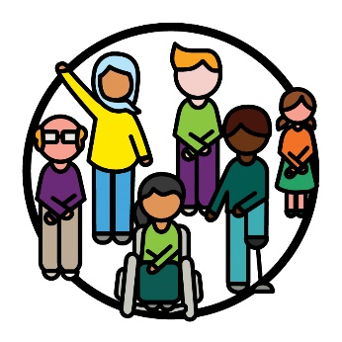 | 我們需要更可靠的數據了解：  - 文化和語言多元化參保人  - 文化和語言多元化參保人的支援需要。
 | 我們亦需要更可靠的數據了解：
 | - 怎樣改善服務
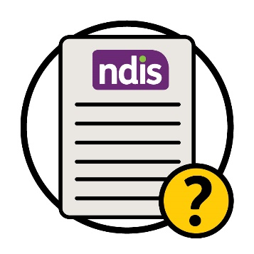 | - NDIS運作的有效程度。

我們的目標
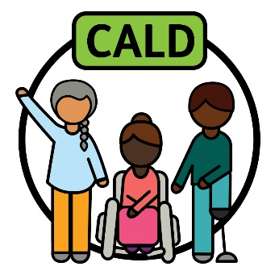 | 我們希望以協助文化和語言多元化人士需要的方法講解「文化和語言多元化」（CALD）。
 | 我們收集及使用有效的數據是很重要的，才能：
 | - 為文化和語言多元化人士提供更優質的服務
 | - 作出有效決策。
行動計劃 | 您可以看看第37頁上的行動計劃，以了解我們的計劃。  您可以在我們的網站上看到行動計劃的內容。  www.ndis.gov.au/CALD

6. 如何與社群聯繫
 | 對於以往未能妥善接觸的社群，我們要找出更有效的方法聯繫。
 | 當中包括：
 | - 與這些社群分享資訊
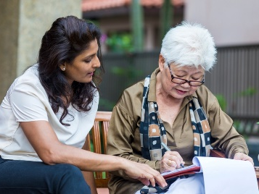 | - 確保服務符合社群的需要。

我們的目標
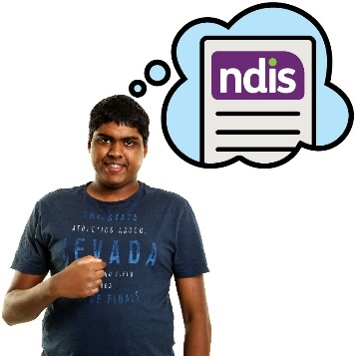 | 我們希望提升文化和語言多元化殘障人士對NDIS的理解。

 | 當中包括分享下列方面的資訊：
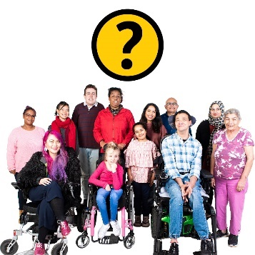 | - 哪些人能加入NDIS
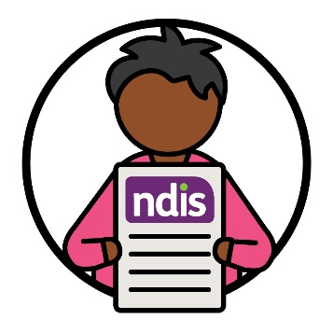 | - 怎樣使用NDIS。
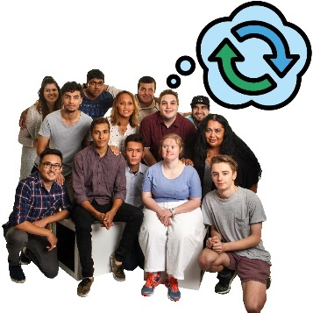 | 至於有助社會對殘障問題的態度，我們亦希望分享這方面的資訊。
態度是指您的：
- 想法
- 感受
- 信念。

例如，一些人士對殘障問題的觀感很差。
這樣會阻止文化和語言多元化殘障人士使用NDIS。
行動計劃 | 您可以看看第40頁上的行動計劃，以了解我們的  計劃。  您可以在我們的網站上看到行動計劃的內容。  www.ndis.gov.au/CALD

下一步我們會做甚麼？
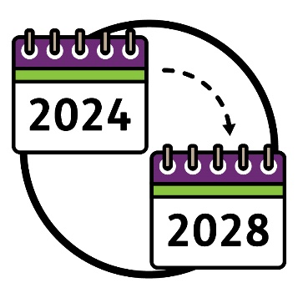 | 這項策略會：  - 在2024年展開  - 在2028年結束。
 | 我們制定了一項行動計劃，以講解：
目標 | - 達成策略所列目標所須做的事情
 | - 我們會怎樣努力達成目標
 | - 我們達成目標所需的時間
成效 | - 每個行動的成效。
 | 我們會使用行動計劃，以了解策略的進度。
您可以在我們的網站上看到行動計劃的內容。
www.ndis.gov.au/CALD
易讀版本Easy Read） | 您可以在我們的網站上看到行動計劃的易讀版本。  www.ndis.gov.au/CALD
報告 | 2024年年尾，我們會分享到時支持策略而完成的工作。
 | 此外，我們會要求其他人分享對這項策略的看法。

當中包括：
- 文化和語言多元化殘障人士
- 社區機構
- NDIA範圍以外的諮詢小組。
這樣讓我們明白策略內哪些部分：
- 有效
- 需要改善。

詳情
如果了解更多策略的細節，請聯絡我們。
您可以瀏覽官方網站。
www.ndis.gov.au
您可以致電聯絡我們。
1800 800 110
您可以追蹤我們的Facebook帳號。
www.facebook.com/NDISAus
您可以追蹤我們的Twitter帳號。
@NDIS
Twitter亦稱為X。

與我們溝通的支援
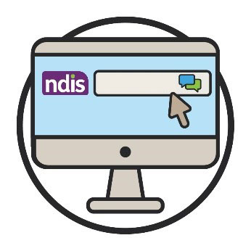  網絡聊天 | 您可以使用官方網站頂部的網絡聊天功能與我們  談話。  www.ndis.gov.au
 | 如果您使用英語以外的語言， 可致電：
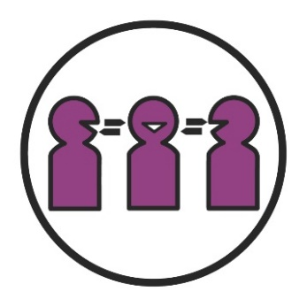 | 翻譯及傳譯服務（TIS）  131 450
 | 如果您有語言或聽力障礙，請致電：
您好 | 為聾啞人士而設的電訊裝置（TTY）  1800 555 677
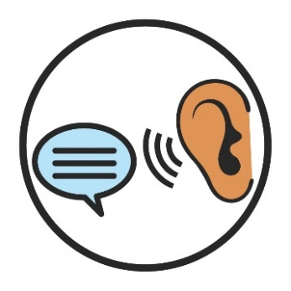 | 訴說與傾聽（Speak and Listen）  1800 555 727
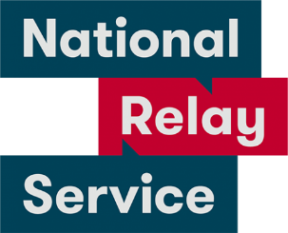 | 全國電話轉駁服務（National Relay Service）  133 677  www.accesshub.gov.au/about-the-nrs

詞彙表
詞彙表解釋這份文件中粗體字的定義。

態度
態度是指您的：
- 想法
- 感受
- 信念。

諮詢小組
諮詢小組是指一群與我們共事的人，他們會分享：
- 可取的方面
- 需要改善的方面。

障礙
障礙是指阻止您做：
- 須要做的事情
- 希望做的事情。

合作制定
參與式設計是指共同合作：
- 創造新事物
- 改善做法。

文化和語言多元化（CALD）人士
文化和語言多元化人士是指：
- 來自不同背景
- 使用英語以外的語言。

文化
您的文化是指：
- 個人生活方式
- 對自己重要的事物。
紀錄 | 數據  當我們討論數據時，是指：  - 事實  - 所提供的資料  - 紀錄。

身份認同
當您認同自己是某個身份，則等於您表示您屬於某個特定群體。
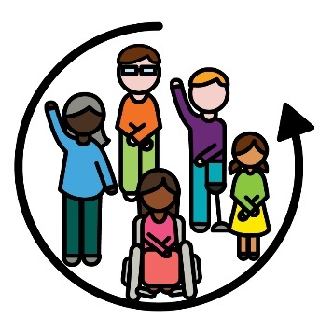 | 包容  如果某樣事物「具有包容度」，是指每個人都：  - 能夠參與其中  - 感到有歸屬感。

傳譯員
傳譯員是指：
- 懂得使用您的語言
- 幫助您與其他人溝通
- 會幫助您明白其他人講的說話。

NDIS合作夥伴
NDIS合作夥伴是指協助其他人尋找並使用不同服務的人。
成效 | 成效  成效是指我們的工作怎樣改變其他人的生活。

文化和語言多元化殘障人士
參保人是指加入NDIS的殘障人士。

服務提供者
服務提供者透過提供服務幫助參保人。
權利 | 權利  權利是指其他人以下列方式對待您的規則：  - 公平  - 平等。

主題 | 主題（Theme）  主題是指在工作和生活等不同方面而有的重要  想法。

創傷
創傷是指您覺得有些壞事情發生在自己身上。
例如，您可能會感到害怕或有壓力。
創傷可以不同方式影響人。

Information Access Group（位於維州的通訊設計機構）使用圖庫和自訂圖片編制這份易讀版本文件。圖片未經許可不得重複使用。如要查詢與圖片相關的詳情，請瀏覽www.informationaccessgroup.com。請引用項目編號： 5212-A。

